Привязка врачей к участкам
Путь по меню: «Регистратура» - «Участки врача» (Рис. 1)
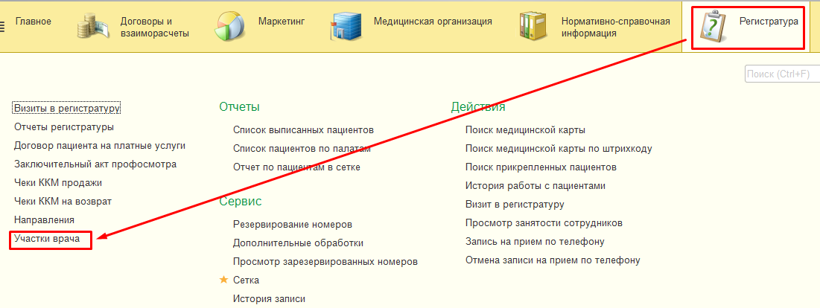
Рис. 1
Для того, чтобы создать новую привязку врача к участку, необходимо нажать кнопку «Создать» (Рис. 2)
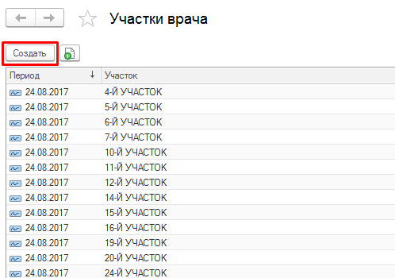
Рис. 2
Откроется форма создания привязки, в которой необходимо заполнить участок и врача, затем нажать кнопку «Записать и закрыть» (Рис. 3)
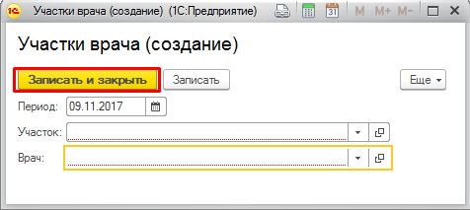
Рис. 3
- Участок – выбор из справочника участков (Рис. 4)
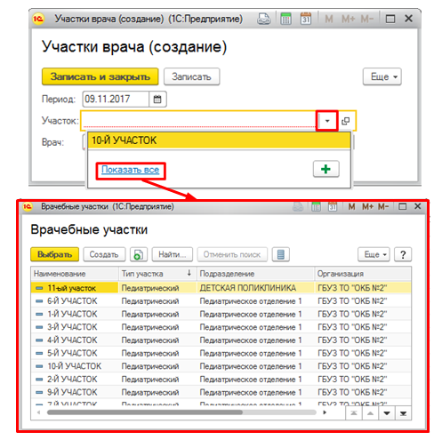
Рис. 4
- Врач – выбор из справочника (Рис. 5)

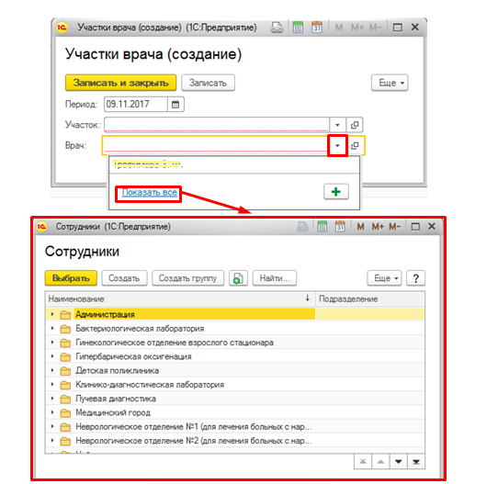
Рис. 5
В результате новая привязка отобразится в списке (Рис. 6)
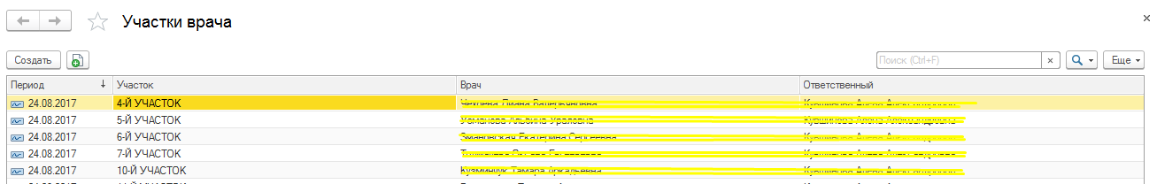
Рис. 6
Для того, чтобы изменить уже существующую привязку, необходимо найти нужную в списке, дважды нажать и изменить данные (участок и врача), затем нажать кнопку «Записать и закрыть».

